emco Einbaurahmen

emco Bautechnik

Eigenschaften

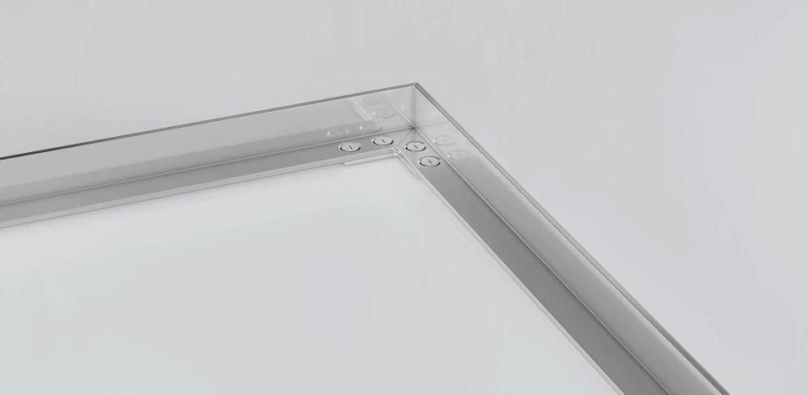

Werkstoff

Aluminium, Edelstahl

Breite (mm)

3,00

Höhe (mm)

15,00 - 46,00

Länge (mm)

20,00 - 25,00

Höhe Matte (mm)

12,00 - 42,00